STUDY TIPS


Quer vás de fim de semana, quer vás só passar alguns dias fora ou vás de férias, precisas de ter onde ficar instalado. Também é necessário que leves contigo alguns acessórios para melhor aproveitares o tempo livre.
Para memorizares o vocabulário associado a estas atividades, faz duas listas, no teu caderno, com os títulos “Where to stay” (onde ficar) e “What to take” (o que levar).

Depois grava-as para o teu telemóvel e ouve-as ditas por ti. Boas gravações!.)
Bom estudo!

A. Match the halves of the words. Then write them down.
(Liga as duas metades das palavras. Depois escreve-as.)
ho 1. • • a) van …hotel____________...
beach 2. • • b) low _________________...
bunga 3. • • c) tel _________________...
te 4. • • d) resort _________________...
cara 5. • • e) nt _________________...
hos 6. • • f) tel _________________...

B. Label the pictures. Use the words/expressions from exercise A.
(Legenda as imagens com as palavras/expressões do exercício A.)

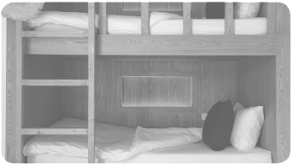


1. _________________... 2. _________________... 3. _________________...
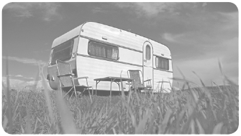
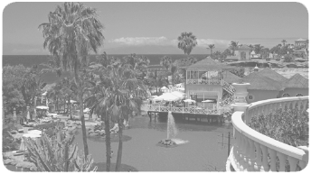

4. _________________... 5. _________________... 6. _________________...

C. Find out what you need for your holidays.
(Descobre o que necessitas para as tuas férias.)
What to take?
1. You need it to take photographs: __ __ __ __ __ __
2. You put it on your back to take your things: __ __ __ __ __ __ __ __
3. It is where you put your clothes to take them with you: __ __ __ __ __ __ __ __
4. You buy one to enter a plane: __ __ __ __ __ __

STUDY TIPS
No dia a dia, utilizamos regularmente meios de transporte. É importante que conheças estes termos em inglês.

Nesta ficha tens a oportunidade de rever este vocabulário, que deverás memorizar. Poderás fazer listas de vocabulário, dividindo as palavras em “Land” (transportes terrestres), “Sea” (transportes marítimos) e “Air” (transportes aéreos).
Bom estudo!

A. Tick (✔) the correct option. (Assinala a opção correta.)
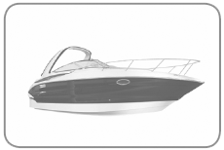
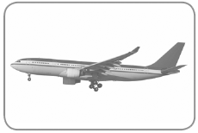
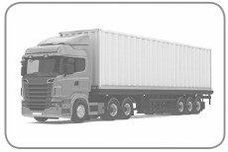
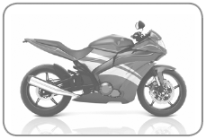

1. 2. 3. 4.
a) motorbike  a) boat a) plane q) helicopter
b) underground b) plane b) bus b) train
c) taxi c) lorry c) ship c) boat

B. Look at the pictures and complete the sentences with the correct means of transport.
(Observa as imagens e completa as frases com o meio de transporte correto.)
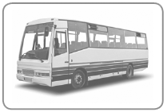
1. I go to school by _________________....

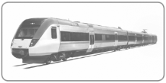
2. The Alfa is a very fast _________________....
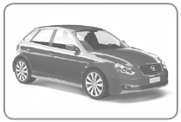

3. My mother usually goes to work by _________________....
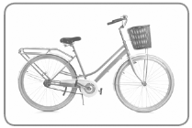

4. She rides her _________________... every day after school.

C. Circle the odd one out. (Rodeia o intruso.)
1. bus / car / train / boat
2. underground / train / bus / bike
3. car / plane / taxi / lorry

